Приложение к Контракту
от «____»_________2026 г.

ФОТО ОБРАЗЦОВ КАРТРИДЖЕЙ
Артикул, страна ,производитель являются справочными характеристиками. Поставленный товар должен соответствовать техническим характеристикам товара согласно Спецификации, фото и характеристикам образца по соответствующей позиции каталога, указанных в описании товара, информации по закупке и Приложении к Контракту на поставку картриджей или иметь улучшенные характеристики. Любые изменения согласовываются с Заказчиком.
№  п/п | Наименование | Фото образца | Ед.изм | Количество | Технические характеристики
1 | Картридж W1580X для HP LaserJet Tank MFP 1005 1020 2506 2606 ELC (5000 стр.) | 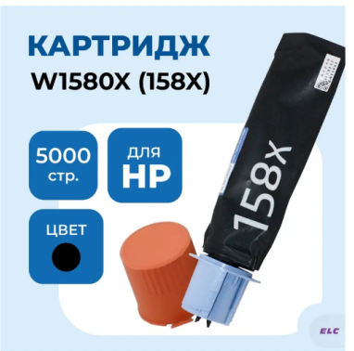 | шт | 10 | Ресурс 5000 стр. при 5% заполнении листа А4  - Емкость Увеличенная
2 | Картридж befon CE278A/CE285A/CB435A/CB436A/712/713/725/728 для принтеров HP и Canon совместимый , черный, 2000стр. | - 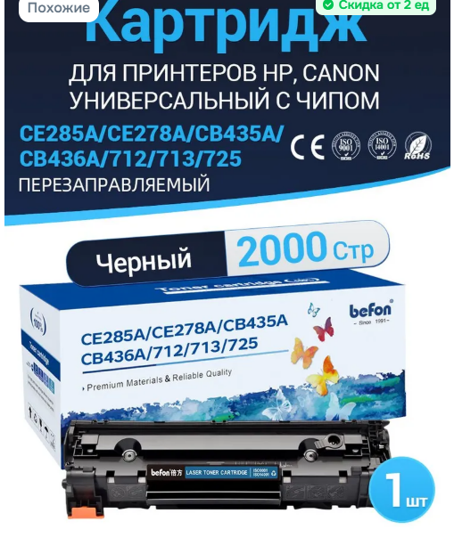 | шт | 3 | Ресурс  2000 страниц  Совместим Сanon i-sensys mf3010
3 | Картридж Cartridge 712 для Canon i-SENSYS F151300 LBP3010 LBP3010B LBP3100 LBP3100B - 1500 страниц | 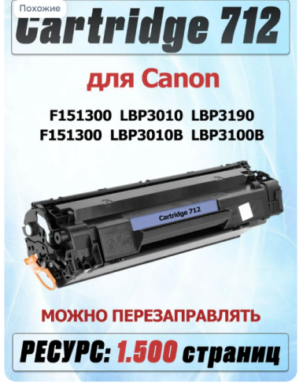 | шт | 3 | Картридж подходит для Canon F151300
4 | Картридж CF283A HP 83A для HP LaserJet M125, M127, M201, M225, 4 шт NetProduct | 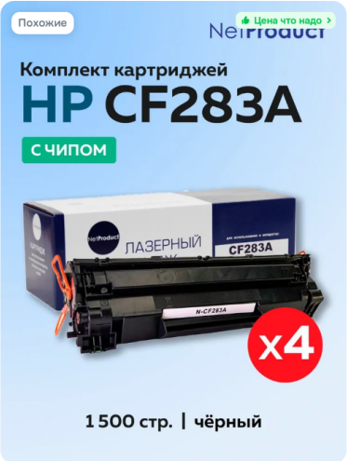 | шт | 2 | Комплект из 4 штук  - Модель: CF283A (83A)  - Тип: лазерный картридж  - Цвет: чёрный (black)  - Емкость: стандартная  - Количество: 4 штуки  - Ресурс каждого: 1500 страниц при 5% заполнении листа А4  - Производитель: NetProduct  - Артикул производителя: N-CF283A-X4  - С чипом: да
5 | Картридж TN-3130 для Brother HL-5240 3500 стр. | 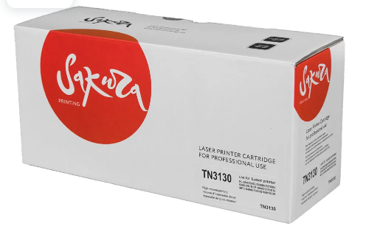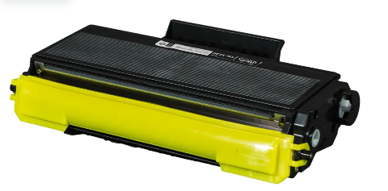 | шт | 1 | Картридж TN-3130 для Brother HL-5240  Ресурс печати 3500 страниц

* Иные условия Контракта вносятся по согласованию Сторон

